
Dal 20 settembre al 20 ottobre 2mila6
NERETO -Te-

Programma Spettacoli e Laboratorio

Anfiteatro B. Brecht, Nereto- ore 22.00 !ingresso gratuito!
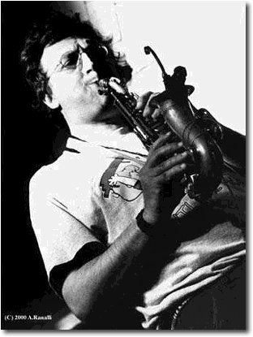
20 Settembre
DANIELE SEPE in concerto -Napoli-
-Daniele Sepe, sax
- Auli Kokko Arja Anita, voce
- Raffaele De Fenza, batteria
- Piero De Asmundis, tastiere
- Vittorio Pepe, basso
- Marzuk, percussioni e voce
- Franco Giacoia, chitarra

Daniele Sepe è la napoletanità che si fonde con il jazz, il funk, il folk balcanico e il rock, una contaminazione continua dove la vivacità e la forza dei suoni si accompagnano ad una sentita critica sociale che non disdegna anche il gioco dell’ironia. La carriera artistica inizia nella seconda metà degli anni’70 con il Gruppo Operaio di Pomigliano D’ Arco ‘E Zezi . Si autoproduce il primo disco “Malamusica” con il quale inizia una carriera solista che lo porterà a realizzare successi come “Vite Perdite”, “Viaggi fuori dai paraggi”,”Conosci Victor Jara?” e l’ ultimo “Nia Maro”. L’ incontro con la cantante svedese Auli Kokko è cruciale per rendere la sua musica godibile a un pubblico di non solo appassionati di jazz. Con il suo gruppo, “Art Ensemble of Soccavo”, partecipa a innumerevoli festival come il mitico Sziget Festival a Budapest o il Womad di Bruxelles e Marsiglia. Produce musica per i film di Davide Ferrario, Gabriele Salvatores, Mario Martone, Gianfranco Pannone e tanti altri.
*in caso di pioggia il concerto si terrà nello Spazio San Savino

Spazio Teatrale San Savino- ore 21.15 ingresso € 5,00
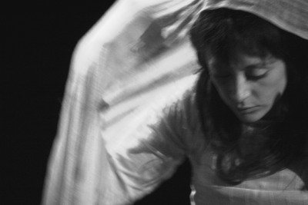
22 Settembre
TERRATEATRO – Nereto-
“La terra è come il cielo”
con: Cristina Cartone
regia e drammaturgia: Ottaviano Taddei

Lo spettacolo prende in esame il momento della scelta di Chiara d’Assisi a seguire Francesco e a diventare anch’ella penitente. Chiara è convinta della sua vocazione, la vive fino in fondo, senza timore di giudizio; ella appare meravigliosa nella sua coerenza. Il suo personaggio, stabilendo l’idea dello “specchio” ci racconta, allo stesso tempo, gli episodi della vita di S.Francesco. Ma esiste un altrorispecchiamento: sulla scena un’attrice vive il suo rapporto con il personaggio, mettendo a confronto, con il testo e con il corpo, la sua esperienza personale, raccontando come amava osservare la realtà da lontano, mezzo necessario perché successivamente quella realtà potesse essere meglio narrata attraverso il teatro.

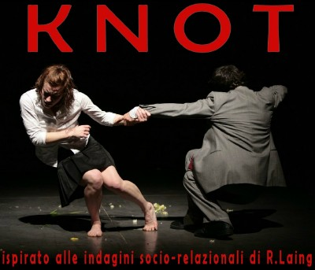
29 Settembre
TEATRO NUCLEO -Ferrara-
“Knot”
Teatro Danza
di e con: Natasha Czertok e Andrea Amaducci
collaborazione alla messa in scena: Cora Herrendorf

Knot è liberamente ispirato alle ricerche socio-relazionali di R.D.Laing, "intrecci di parole che parlano degli intrecci della vita",facilmente riconoscibile da ognuno di noi. Due creature nascono sulla scena e poi … il groviglio è aggrovigliato e osservarlo con la lente d'ingrandimento del teatro ci fa sorridere, a volte amaramente. Siamo così, come loro, una donna e un uomo che si annodano e snodano all'infinito. La piccole vicissitudini quotidiane sono espresse tramite un linguaggio fatto di gesti, salti, danza, volti, che non aggiungono niente all'essenziale, che dicono solo "quello che si deve dire". Se i bambini sono pensiero in azione, questi due adulti che entrano ed escono dal territorio dell'infanzia mirano proprio a quello, è il senso stesso del teatro.

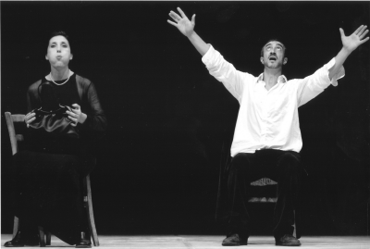
06 Ottobre
TEATRO KOREJA -Lecce-
“Via”
con: Fabrizio Saccomanno e Cristina Mileti
regia e drammaturgia: Fabrizio Saccomanno

Il lavoro parte dai nomi delle strade di un qualsiasi paese salentino e si perde nei tanti percorsi che il raccontare stesso crea, fino a divenire la narrazione di una migrazione esemplare: l’Italia del dopoguerra, gli accordi tra la nascente Repubblica Italiana e il Belgio, le miniere di carbone e soprattutto Marcinelle. Storia di un mondo semplice: in superficie le vie, che si perdono nei vicoli e nelle corti, sotto terra le gallerie, che si rimpiccioliscono in cunicoli alti anche solo trenta centimetri. E poi i vagoni di un treno che portano uomini lontano dalla propria terra e, altrove, portano fuori
dalla terra quel carbone che, nei racconti dei minatori un Dio furioso ha creato rivoltando il mondo sottosopra.

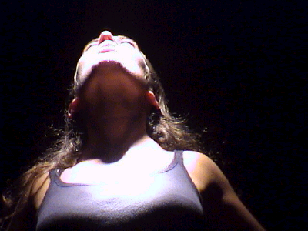
14 Ottobre
TEATRO DEL KRAK -Ortona-
“InQuiete le parole”*
studio dagli scritti di Annemerie Schwarzenbach
con: Alessandra Angelucci
regia, ideazione, progetto scenico: Antonio G. Tucci

Lo spettacolo è tratto dall’opera di Annemarie Schwarzenbach, scrittrice, fotografa e giornalista svizzera vissuta tra le due guerre. La vicenda ripercorre la sua intensa e tormentata esistenza e si sofferma sulle “sue parole”, un conglomerato di narrazioni: autobiografia, cronaca di viaggio, racconti, giornalismo, critica lucida e appassionata. In primo piano non c’è soltanto una personalità in costante ricerca di se stessa, ma uno sguardo attento ai mutamenti che sconvolgono la sua epoca così simile alla nostra.
*spettacolo a prenotazione

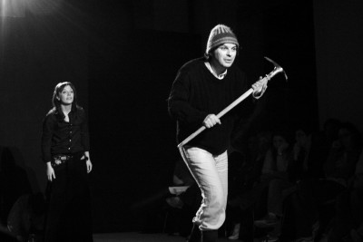
20 Ottobre
TERRATEATRO – Nereto-
“Anime salvate,storie del GranSasso”
con: Cristina Cartone, Elena Cartone, Massimo Balloni,
Ottaviano Taddei
regia e drammaturgia: Ottaviano Taddei

Lo spettacolo è partito da uno studio di ricerca sui frammenti di storie della nostra montagna, per comporre, infine, un racconto agito, oltre che recitato, che parte dai sentimenti dei protagonisti: lo scalatore, ispirato alla figura leggendaria di Mario Cambi, Agnese che incarna l’amore, oltre a figure equivoche oppure fortemente poetiche. Tutti contribuiscono ad avvolgere lo sguardo dello spettatore, per creare una suggestione legata a luoghi e volti dimenticati. Sulla scena quattro attori e tredici pietre.

Backstage Dance Academy- Teramo

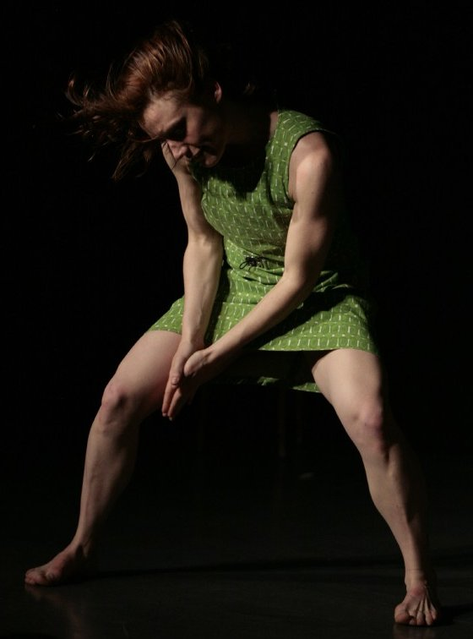
30 Settembre e 01 Ottobre, ore pomeridiane
LABORATORIO DI TEATRO DANZA
Condotto da Natasha Czertok, Teatro Nucleo

Il laboratorio è una ricerca sul linguaggio espressivo e sulla comunicazione corporea attraverso le tecniche del teatro fisico e della danza contemporanea. La tecnica è il mezzo. Lo strumento indispensabile per individuare ed accrescere la sensibilità percettiva, dare senso a ogni movimento del corpo nello spazio scenico, riscoprire lo spazio interiore necessario allo sviluppo delle proprie qualità espressive. Il lavoro affronterà la danza contemporanea, il contact improvisation/contact dance, lo yoga e alcuni elementi di danza indiana, affiancate alle principali tecniche di improvvisazione e di coscienza dell’attore.
*Le iscrizioni dovranno pervenire entro il 25 Settembre via e-mail all’indirizzo terrateatro@ hotmail.com

INFO & PRENOTAZIONI:
www.terrateatro.org
terrateatro@hotmail.com
339.1824676
0861.851877
Organizzazione: Terrateatro
Direzione artistica: Cristina Cartone, Ottaviano Taddei

NERETO (TE) si raggiunge dalla A14, uscita Val Vibrata, direzione S. Egidio-Nereto; dalla A25, uscita Teramo, direzione S. Onofrio-Garrufo-Nereto.

Indirizzo Postale:
Associazione Terrateatro Via Falgioni, 4 - 64021 Giulianova (Te)

